Հավելված
ՀՀ քաղաքաշինության կոմիտեի
նախագահի 2021 թ.–---------------
հրամանի
ՉԱՓՈՐՈՇԻՉ-ՈՒՂԵՑՈՒՅՑ
ՀՀ կառավարության 2011 թվականի դեկտեմբերի 29-ի N 1920-Ն որոշմամբ հաստատված կարգով առանձին հողամասի նպատակային նշանակության փոփոխության մասով գլխավոր հատակագծում փոփոխություն կատարելու նպատակով լիազոր մարմին ներկայացվող անհրաժեշտ փաստաթղթերի փաթեթի կազմման
I.ՆԵՐԱԾՈՒԹՅՈՒՆ
Սույն «ՀՀ կառավարության 2011 թվականի դեկտեմբերի 29-ի N 1920-Ն որոշմամբ հաստատված կարգով առանձին հողամասի նպատակային նշանակության փոփոխության մասով գլխավոր հատակագծում փոփոխություն կատարելու նպատակով լիազոր մարմին ներկայացվող անհրաժեշտ փաստաթղթերի փաթեթի կազմման» չափորոշիչ-ուղեցույցը (այսուհետ՝ Ուղեցույց) աշխատանքային ձեռնարկ է, որում զետեղված են հողամասերի մի նպատակային և գործառնական նշանակությունից մյուսին փոխադրելու նպատակով կազմվող անհրաժեշտ փաստաթղթերի լրակազմ ցանկը՝ ՀՀ օրենսդրությանը և գործող նորմերի պահանջներին համապատասխան։
Սույն ուղեցույցում վկայակոչված են հետևյալ նորմատիվ փաստաթղթերը.

- ՀՀ կառավարության 2011 թվականի դեկտեմբերի 29-ի՝ «ՀՀ համայնքների (բնակավայրերի) գլխավոր հատակագծերի և համակցված տարածական պլանավորման փաստաթղթերի մշակման, փորձաքննության, համաձայնեցման, հաստատման ու փոփոխման կարգը հաստատելու և ՀՀ կառավարության 2003 թվականի մայիսի 2-ի N 609-Ն ու 2010 թվականի մարտի 4-ի N 208-Ն որոշումներն ուժը կորցրած ճանաչելու մասին» N 1920-Ն որոշում,
- ՀՀ կառավարություն 2005 թվականի դեկտեմբերի 29-ի՝ «Հայաստանի Հանրապետության միջպետական և հանրապետական նշանակության ընդհանուր օգտագործման պետական ավտոմոբիլային ճանապարհներին հարող տարածքները կառուցապատելու կանոնակարգման միջոցառումների մասին» N 2404-Ն որոշում
- ՀՀՇՆ 30-01-2014 «Քաղաքաշինություն. Քաղաքային և գյուղական բնակավայրերի հատակագծում և կառուցապատում»,
- ՀՀ կառավարության 2008 թվականի օգոստոսի 28-ի՝ «Ավտոգազալիցքավորման ճնշակայանների (ԱԳԼՃԿ) կառուցման և շահագործման նվազագույն պահանջների տեխնիկական կանոնակարգը հաստատելու մասին» N 1101-Ն որոշում,
- ՀՀ կառավարություն 2015 թվականի մարտի 19-ի՝ «Հայաստանի Հանրապետությունում կառուցապատման նպատակով թույլտվությունների և այլ փաստաթղթերի տրամադրման կարգը հաստատելու և Հայաստանի Հանրապետության կառավարության մի շարք որոշումներ ուժը կորցրած ճանաչելու մասին» N 596-Ն որոշում։
- ՀՀ կառավարության 2009 թվականի հունիսի 26-ի «Քաղաքաշինական գործունեության հատուկ կարգավորման օբյեկտների տարածքներում քաղաքաշինական գործունեության իրականացման կարգը հաստատելու մասին» N 792-Ն որոշում։

II.ԸՆԴՀԱՆՈՒՐ ԴՐՈՒՅԹՆԵՐ
- Ուղեցույցում տրվում են հողամասերի նպատակային նշանակության փոփոխության նպատակով մշակվող փաթեթի կազմին և բովանդակությանը ներկայացվող պահանջները,
- Ներկայացվող փաստաթղթերը պետք է լինեն ընթեռնելի, սահմանված կարգով վավերացված չպարունակեն լրացուցիչ ավելորդ տեղեկատվություն,

III. ՆԵՐԿԱՅԱՑՎՈՂ ԱՆՀՐԱԺԵՇՏ ՓԱՍՏԱԹՂԹԵՐԻՆ ՆԵՐԿԱՅԱՑՎՈՂ ՊԱՀԱՆՋՆԵՐ
- Փաստաթղթային փաթեթը ներկայացվում է տեղական ինքնակառավարման (ՏԻՄ) մարմինների կողմից կամ տարածքային կառավարման մարմինների միջնորդությամբ՝ համաձայն օրենսդրությամբ սահմանված կարգի։
- Փաստաթղթային փաթեթի լրակազմությունը վավերացվում է տեղական ինքնակառավարման (ՏԻՄ) մարմնի կամ տարածքային կառավարման մարմնի պատասխանատու ստորաբաժանման ներկայացուցչի կողմից։
ԿԱՐԵՎՈՐ Է.
Ամբողջական փաթեթը ներկայացվում է էլեկտրոնային տարբերակով

ՑԱՆԿ
Լիազոր մարմին ներկայացվող փաթեթում ներառվող անհրաժեշտ փաստաթղթերի
/էլեկտրոնային/
/ՀՀ կառավարության 2011 թվականի դեկտեմբերի 29-ի N 1920-Ն որոշմամբ հաստատված կարգով/

N | Անհրաժեշտ փաստաթղեր | Առկայություն | Իրավական հիմնավորում | Ծանոթություն
1 | 2 | 3 | 4 | 5
1 | Քաղաքացու կամ իրավաբանական անձի դիմումը համայնքի ղեկավարին և դիմումին կցվող փաստաթղթերի պատճենները /Հավելված 1/: | Տրամադրվում է դիմողի կողմից: | ՀՀ կառավարության 2011 թվականի դեկտեմբերի 29-ի N1920-Ն որոշում | Համասեփականության, օգտագործման կամ կառուցապատման իրավունքի մի քանի սուբյեկտների դեպքում` վերջիններիս ստորագրությամբ
2 | Անշարժ գույքի նկատմամբ իրավունքների պետական գրանցման վկայականի պատճենը /Հավելված 2/: | Տրամադրվում է դիմողի կողմից:
3 | Հողամասի տեղադիրքը` նշված բնակավայրի հատկագծային կառուցվածքում` 1:10000 կամ 1:5000 մասշտաբով՝ համաձայն ձևաչափի /Հավելված 3/։ | Մշակվում է համայնքա-պետարանի համապատասխան ստորաբաժանման կողմից: | ՀՀ կառավարության 2011 թվականի դեկտեմբերի 29-ի N1920-Ն որոշում
4 | Հողամասի հատակագիծը (շրջադարձային կետերի կոորդինատներով)  /Հավելված 4/: | Մշակվում է համայնքա-պետարանի համապատասխան ստորաբաժանման կողմից: | ՀՀ կառավարության 2011 թվականի դեկտեմբերի 29-ի N1920-Ն որոշում
5 | Կառուցապատման սխեմա 1:500 կամ 1:1000 մասշտաբով, համաձայն ձևաչափի /Հավելված 5/, նշելով. | Մշակվում է դիմողի կամ համայնքա-պետարանի համապատասխան ստորաբաժանման կողմից: | ՀՀ կառավարության 2011 թվականի դեկտեմբերի 29-ի N1920-Ն որոշում | Կառուցապատման սխեմայի մշակման համար որպես հանույթային հիմք օգտագործվում են համապատասխան բնագավառի պետական լիազորված մարմնի կողմից տրամադրված և վավերացված կադաստրային և/կամ հողաշինարարական քարտեզները:  Ինժեներական ենթակառուցվածքների վերաբերյալ տեղեկանքները տրվում են մատակարար կազմակերպություների կողմից՝ համայնքապետարանի համապատասխան ստորաբաժանման/կառուցապատողի հայտի հիման վրա:
 | - հողամասի սահմանագիծը,  - հարևան հողօգտագործումները,  - գոյություն ունեցող և նախատեսվող շենքերն ու շինությունները, դրանց բնույթը, շենքերի, շինությունների միջև հեռավորությունները,  - շենքերի/շինությունների հեռավորությունները մայրուղիներից, ճանապարհներից, փոփոխության ենթակա հողամասի տրանսպորտային մոտեցումները (մուտքն ու ելքը)՝ անհրաժեշտության դեպքում՝ երկրոդական ճանապարհների նախատեսմամբ, |  | ՀՀ կառավարության 2011 թվականի դեկտեմբերի 29-ի N1920-Ն, 2005 թվականի դեկտեմբերի 29-ի N2404-Ն որոշումներ, ՀՀ քաղաքաշինության նախարարի 2014 թվականի հոկտեմբերի 14-ի N263-Ն հրաման «ՀՀՇՆ 30-01-14»
 | - ավտոկայանատեղիները,
 | - ինժեներական ենթակառուցվածքի գծային և կետային օբյեկտների տեղադիրքն ու համաձայնեցումները մատակարար կազմակերպությունների հետ, |  |  | Տեղեկանք մատակարար կազմակերպություններից տարածքի՝ ինժեներական ենթակառուցվածքներով ծանրաբեռնվածության մասին
 | - փոփոխվող տարածքից 1000մ շառավղով սանիտարապաշտպանիչ գոտի պահանջող օբյեկտների առկայության/բացակայության վերաբերյալ տեղեկատվություն: 70 մետր հեռավորությամբ՝ միջպետական և հանրապետական նշանակության ճանապարհների առկայության վերաբերյալ։ |  |  | Առկայության դեպքում նշել օբյեկտի բնույթն ու տեղադիրքը։
 | - հարևան հողօգտագործողների համաձայնությունը: |  |  | Ըստ անհրաժեշտության, օրինակ՝ կառուցապատման կամ քանդման պարագայում
6 | Տեղեկանք Հայաստանի Հանրապետության հողային օրենսգրքի 60-րդ հոդվածին առնչություն ունենալու մասին: /Հավելված 6/ | Տրվում է համայնքի ղեկավարի կողմից: | ՀՀ կառավարության 2011 թվականի դեկտեմբերի 29-ի N1920-Ն որոշում | Նաև հողամասին առնչվող այլ սահմանափակումների մասին
7 | Համայնքի ղեկավարի տեղեկանք-հիմնավորումը՝ /Հավելված 7/ | Մշակվում է համայնքա-պետարանի համապատասխան ստորաբաժանման կողմից: | ՀՀ կառավարության 2011 թվականի դեկտեմբերի 29-ի N1920-Ն որոշում
- համայքնի համար օբյեկտի կարևորության վերաբերյալ,
- գլխավոր հատակագծում համարժեք տարածքի բացակայության վերաբերյալ,
8 | Հատուկ կարգավորման գոտիներում, համայնքի համար կարևոր նշանակություն ունեցող, համայնքի դիմագիծն արտահայտող միջավայրում կառուցապատման առաջարկություն ներկայացնելիս անհրաժեշտ է ներկայացնել էսքիզային նախագիծ: /Հավելված 8/ | Մշակվում է նախագծողի  կողմից: | ՀՀ կառավարության 2009 թվականի հունիսի 26-ի N 792-Ն որոշում | Կառուցվող օբյեկտի ճարտարապետա-հատակագծային և ծավալատարածական լուծումները` ճարտարապետական միջավայրին համահունչ /ճակատ, համայնապատկեր, գլխավոր հատակագիծ/:

Պատասխանատու ստորաբաժանման ղեկավար՝ ___________________________________
/մարզպետարանի համապատասխան ստորաբաժանման կամ համայնքի ղեկավար/ /ստորագրություն, անուն, ազգանուն/

ԿԱՐԵՎՈՐ Է.

ԿԱՐԵՎՈՐ Է.

Սույն ուղեցույցում վկայակոչված են կից ներկայացվող իրավական փաստաթղթերը.

Կարգավորող իրավական ակտեր

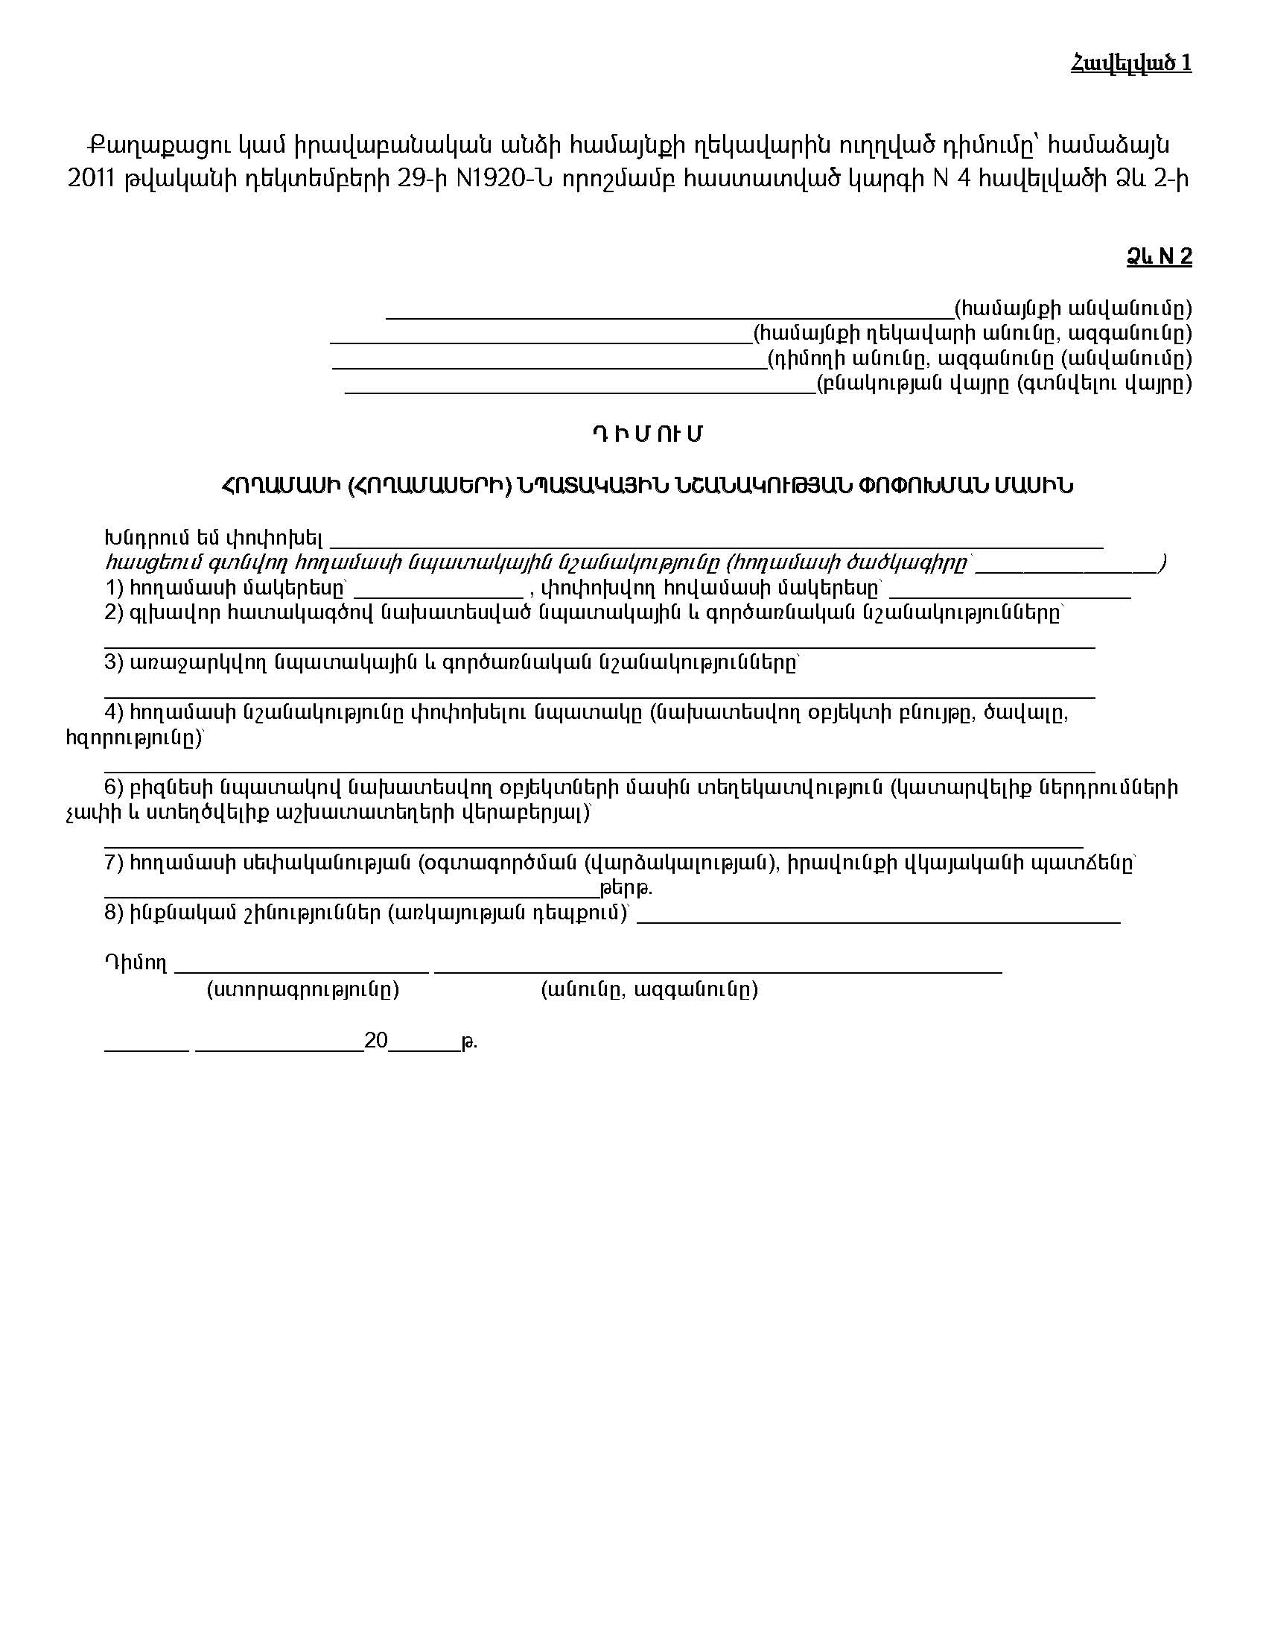
Հավելված 1
Անշարժ գույքի սեփականության իրավունքի վկայականի պատճենը
Հավելված 2
Փոփոխման ներկայացվող հողամասի դիրքը համայնքի
հատակագծային կառուցվածքում
Հավելված 3
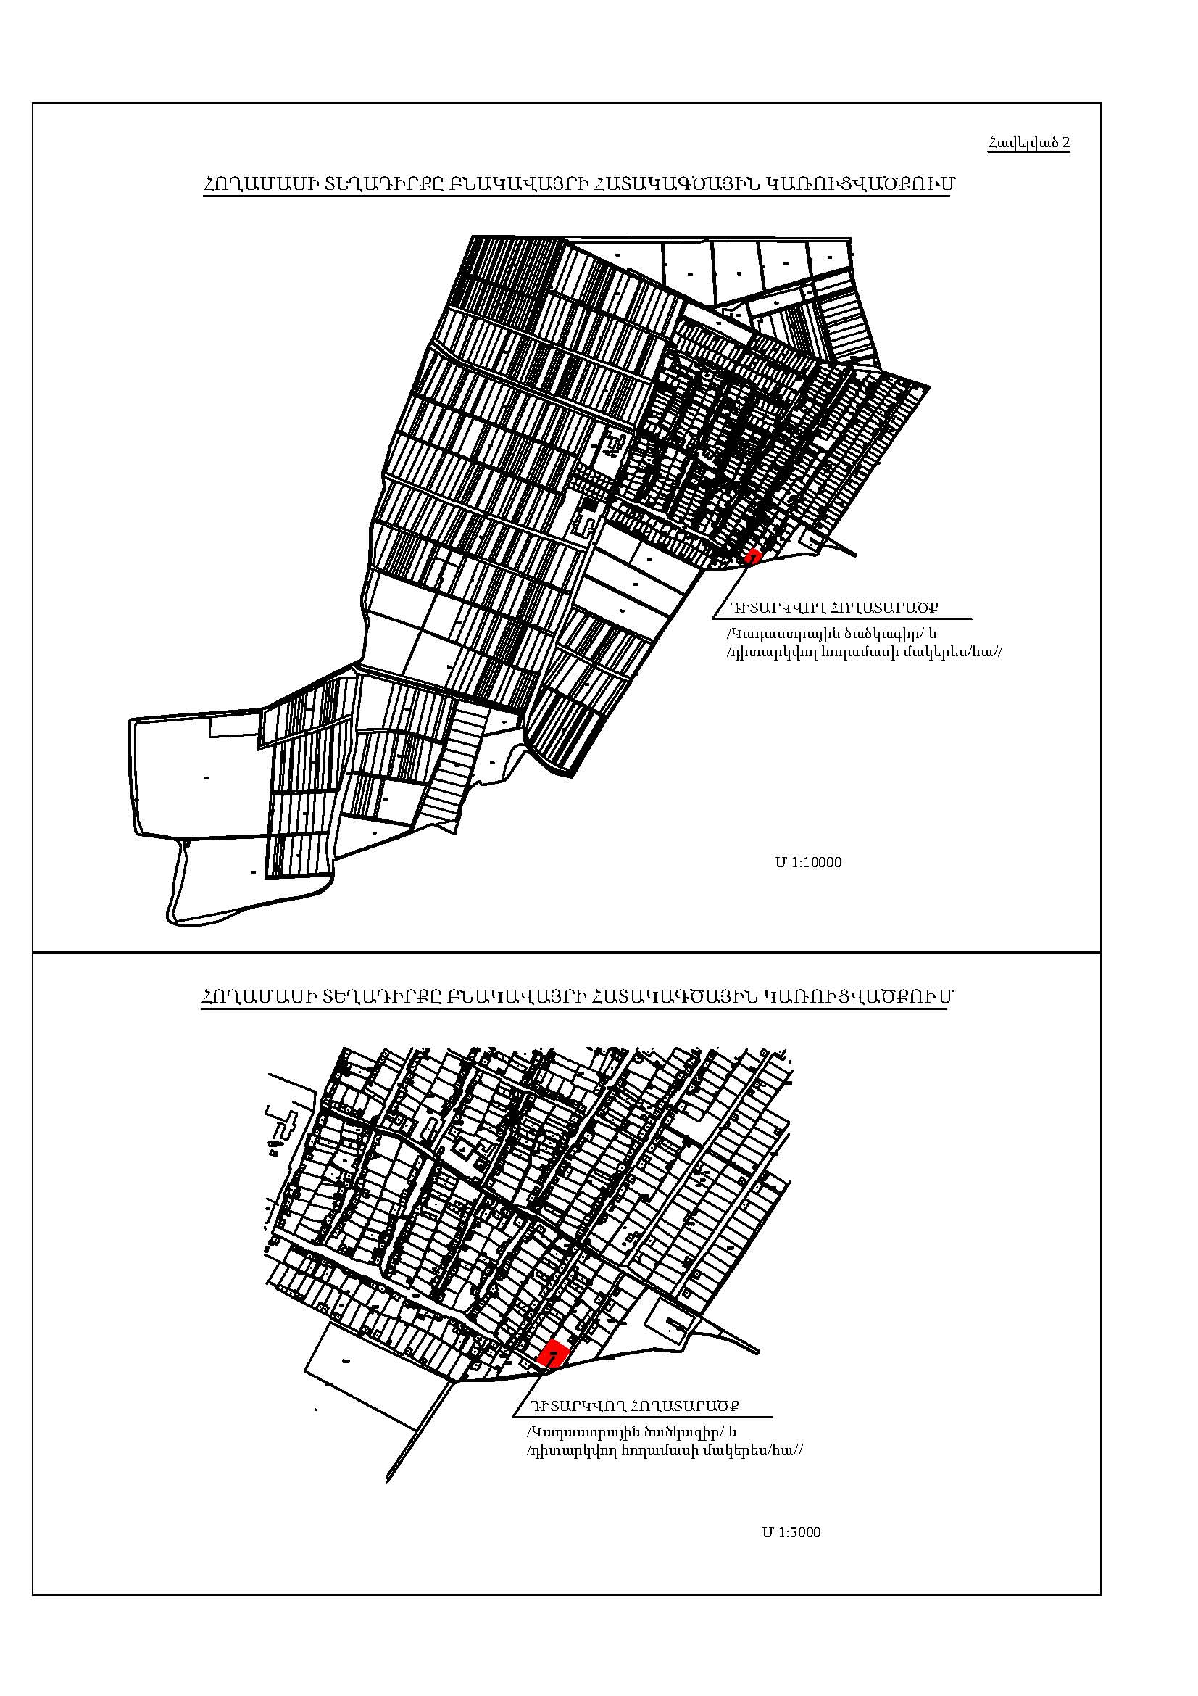

Հավելված 4
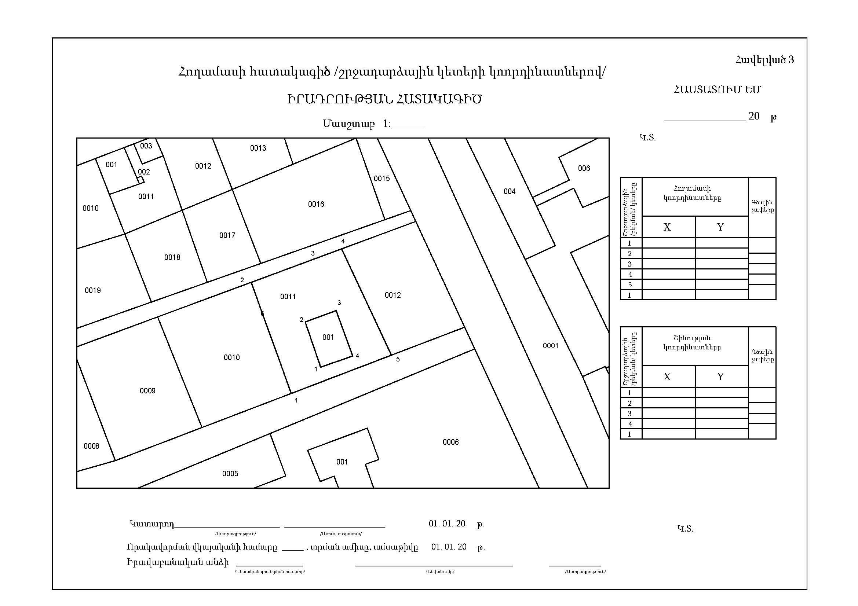

ԿԱՐԵՎՈՐ Է.

Հավելված 5
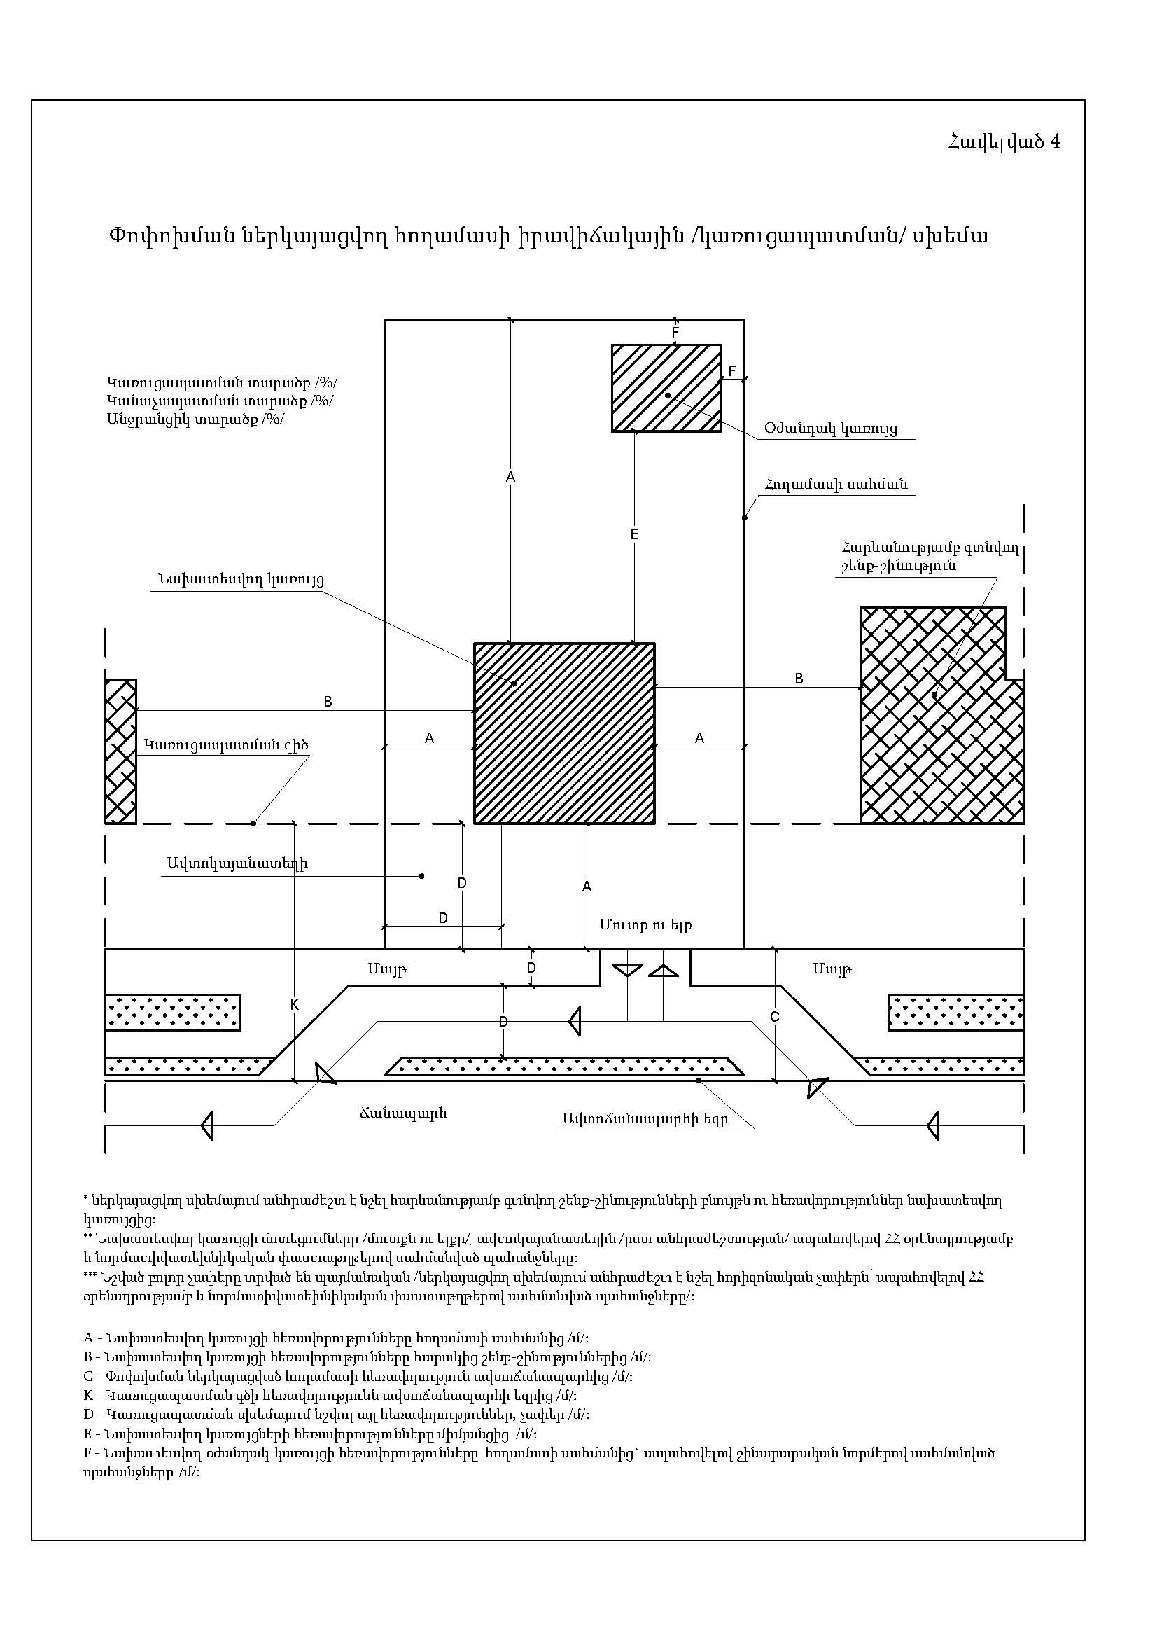

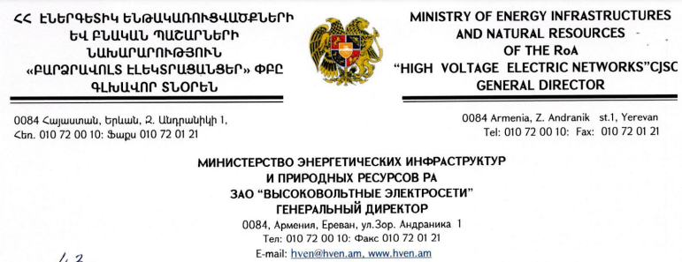
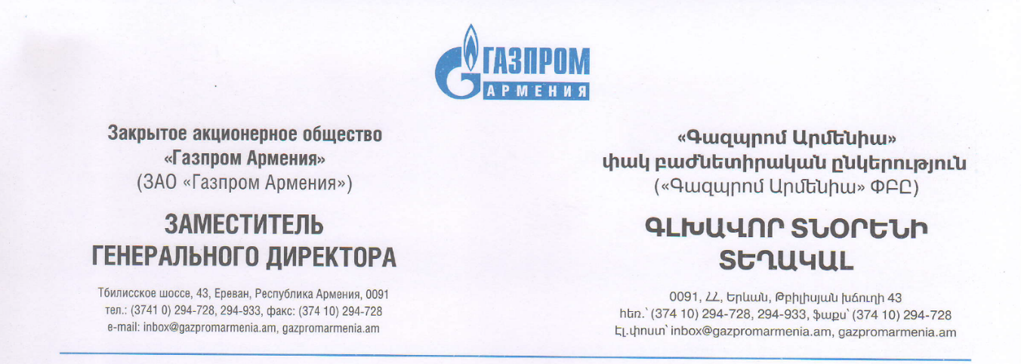
Հավելված 6
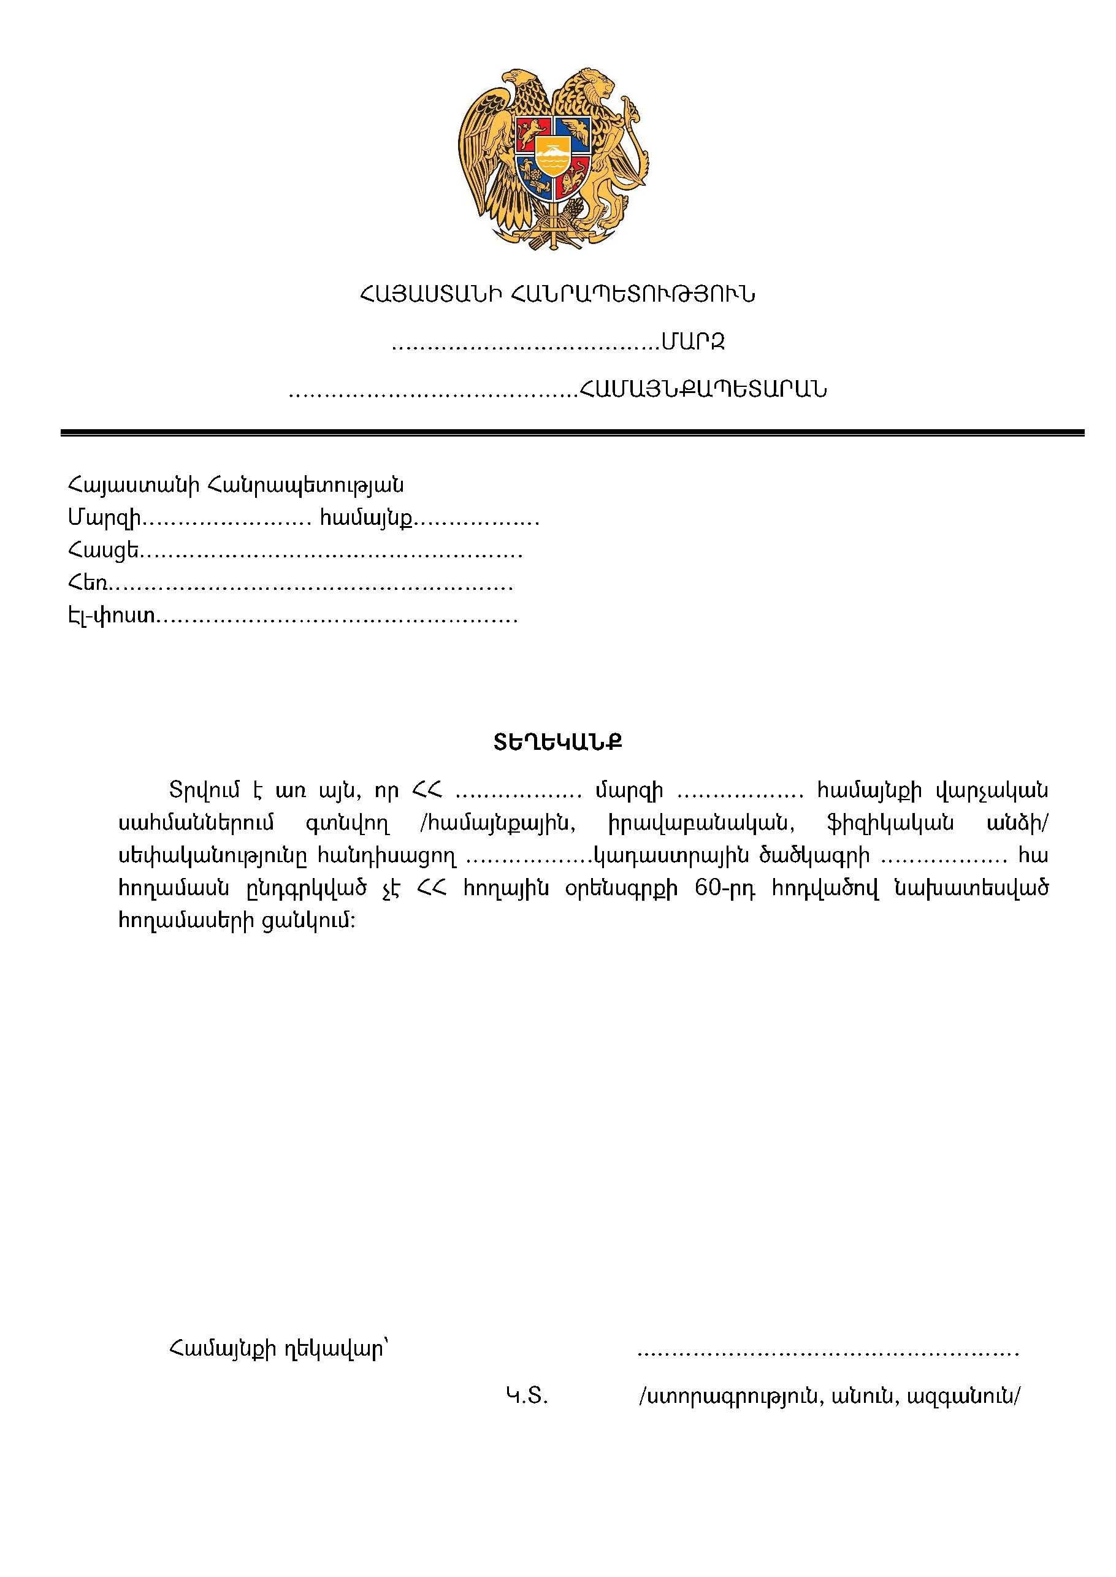

Հավելված 7

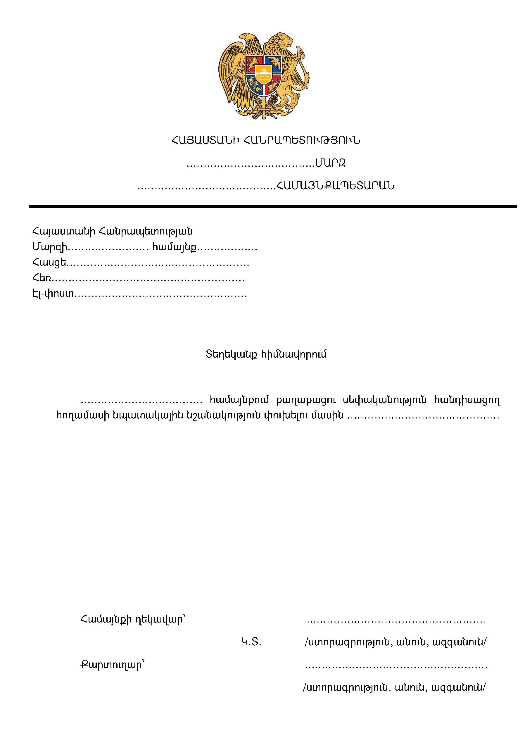

Հավելված 8

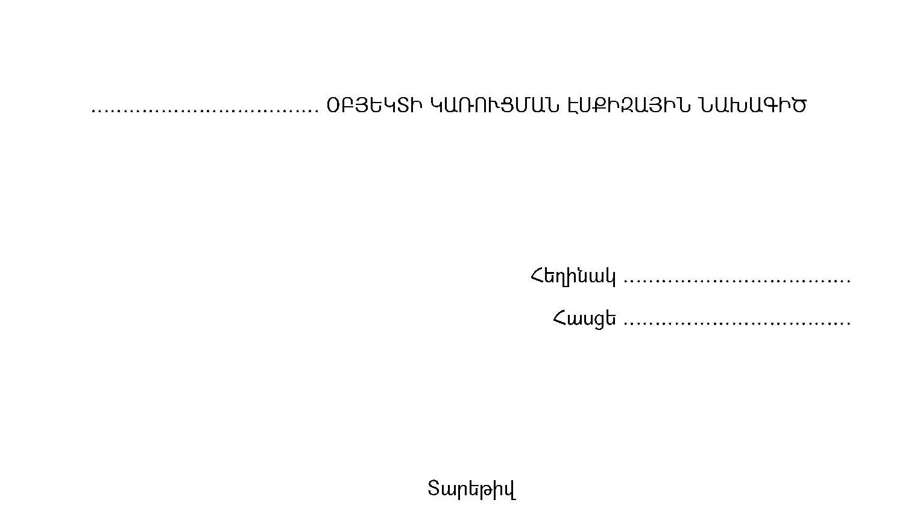

ԿԱՐԵՎՈՐ Է.

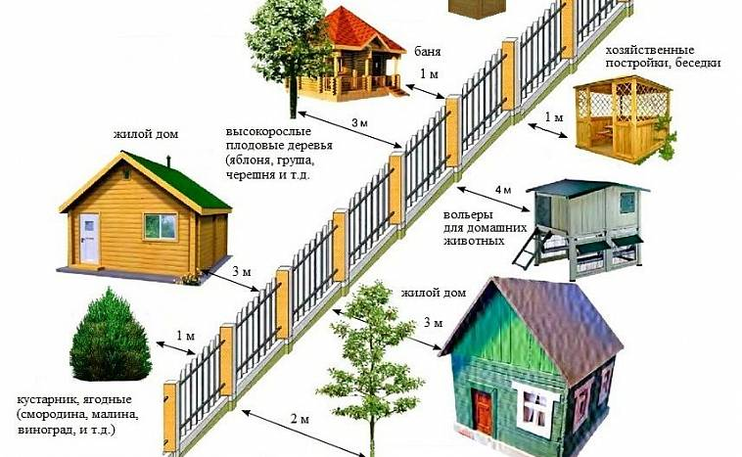
Բնակելի տուն
Բարձր պտղատու ծառեր
Բաղնիք
Տնտեսական կառուցվածքներ
Զրուցարաններ
Ընտանի կենդանիների վանդակներ
Բնակելի տուն
Թփուտներ
Հատապտուղների թփեր
3 մ
1 մ
1 մ
4 մ
1 մ
3 մ
2 մ
3 մ
Միջին բարձրության պտղատու ծառեր
Տարբեր օբեկտների հեռավորությունը ցանկպատից

Փաստաթղթերի լրակազմության հավաստում

